9 - Le tre» anime» della persona
L'anima metafisicamente, non è che una forma viva dell'essere. Poiché l'anima così intesa, come comprincipio essenziale dell'essere pone l'essere stesso, dobbiamo dire fin d'ora che una nuova «anima» porrà un nuovo essere, come, viceversa, un nuovo essere esigerà una nuova anima. L’uomo dispone due forme vive a valore ontologico-metafisico che lo pongano rispettivamente come ente di primo grado e ente di secondo grado.
- La prima sua anima, di natura spirituale e a valore sostanziale, quella che pone l'uomo precisamente come animal rationale e lo traduce in persona come rationalis naturae individua sub stantia
- La seconda anima sarà l'anima che pone la persona umana come persona-cellula, ente di secondo grado, ente dinamico. La quale, perché anima, e perché anima della persona-cellula come ente dinamico, dovrà essere forma «dinamica» viva, e dovrà emergere in qualche modo dallo stesso dato di esperienza.
. Va ricercata nel contesto della realtà storico-dinamica, e deve emergere da essa.
Cominciamo dalla Soprannatura. Che esista questa forma dinamica viva, è il dato fondamentale dell'esperienza cristiana, del « fatto cristiano ». È un dato positivo storico, che come tale s'impone anche al filosofo, è un dato positivo dell'esperienza, che impegna (o dovrebbe impegnare) la metafisica della realtà storica e la stessa antropologia filosofica, come qualsiasi altro dato di esperienza a rilevanza non solo empirica, ma anche metafisica.
In funzione della Soprannatura, e sempre sul piano del semplice dato di fatto, l'uomo può esser così definito: animal rationale existentialiter supernaturalizatum (animale ragionevole soprannaturalizzato esistenzialmente).
E la persona umana, di conseguenza, si può definire nei termini seguenti: rationalis naturae existentialiter supernaturalizatae individua substantia (sostanza individua della natura razionale, soprannaturalizzata esistenzialmente).
(segue)
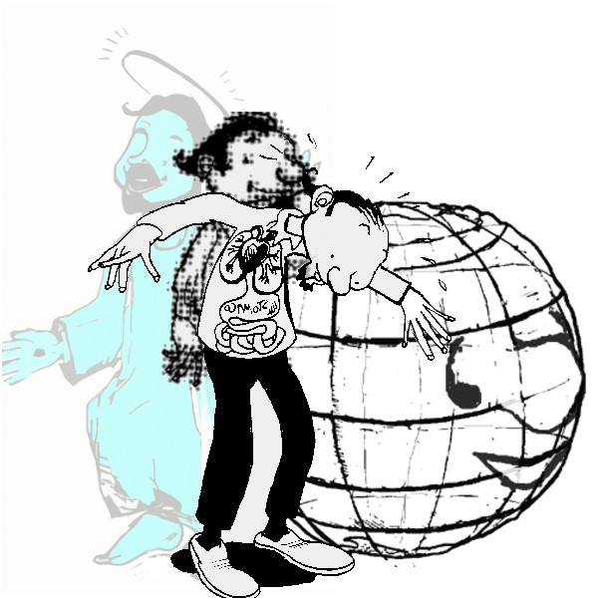
Con tutto ciò, il valore e la funzione della Soprannatura non vengono affatto sminuiti. Si spostano soltanto dall'ente di primo grado all'ente di secondo grado. Con quale esito ontologico-metafisico spetta all'indagine metafisica il precisarlo, come interpretazione del dato di esperienza acquisito. Limitiamoci per ora a precisare che la Soprannatura assumerà la funzione di forma dinamica viva, e dunque di una seconda « anima », per l'uomo e la persona umana come ente di secondo grado.
Abbiamo alluso pure ad una loro terza « anima ». Riferendoci sempre al dato di esperienza, essa è la seconda forma dinamica viva che emerge dall'esperienza storica di oggi.
Che si tratti di un'autentica « anima » come forma dinamica viva, e dunque tale da poter porre un nuovo essere, sia in rapporto alla società che in rapporto alla persona umana (sempre e solo in riferimento all'ente di secondo grado), si può arguire dal fatto che l'ideologia come anima della prassi pretende di costruire « l'uomo nuovo » ed effettivamente, in rapporto all'uomo come ente di secondo grado, lo costruisce.
A dispetto dei fallimenti e delle facili derisioni, una controprova potrebbe essere questa: troppo spesso oggi quell'anima che noi chiamiamo « ideologia » demolisce il cristiano e costruisce l'anticristiano, non nel senso banale dell'ateo o dell'antireligioso (per questo non c'è bisogno dell'ideologia come anima della prassi ossia come « forma dinamica viva »...), ma nel senso di un nuovo ente di secondo grado, nel senso precisamente di un « uomo nuovo », consolidato nel suo nuovo essere dalla forma dinamica viva che ha dentro, e che lo spinge a vivere, ad agire e reagire, di conseguenza.
Possiamo pertanto riassumere le tre «anime» della persona umana così:
- la prima è l'anima della persona umana stessa come ente di primo grado.
- La seconda è la forma dinamica viva della Soprannatura, che riguarda la persona umana come ente di secondo grado, e la pone come «nuova creatura», nel significato biblico e soprannaturale del termine.
- La terza è l'ideologia come anima della prassi, che oggi, sempre in riferimento alla persona umana come ente di secondo grado, e nel contesto della realtà storica profana diventata dinamica, pone l'uomo nuovo, che va ben al di là di una illusione evoluzionistica o utopistica, come forse siamo inclini a credere e a far credere.

Comunicare è facile!!!! Clicca sull'azzurro!
Vuoi segnalare un nuovo indirizzo tuo o di qualche interessato? studidinontorgnici@tiscali.it
Desideri essere lasciato in pace? Roberto.Roggero@poste.it
Hai suggerimenti da dare? Oppure hai bisogno di chiarimenti, informazioni, arretrati, libri,... ? veronarc@tin.it

